SROBF 14

14. Konference
Společnosti Radiační Onkologie, Biologie a Fyziky

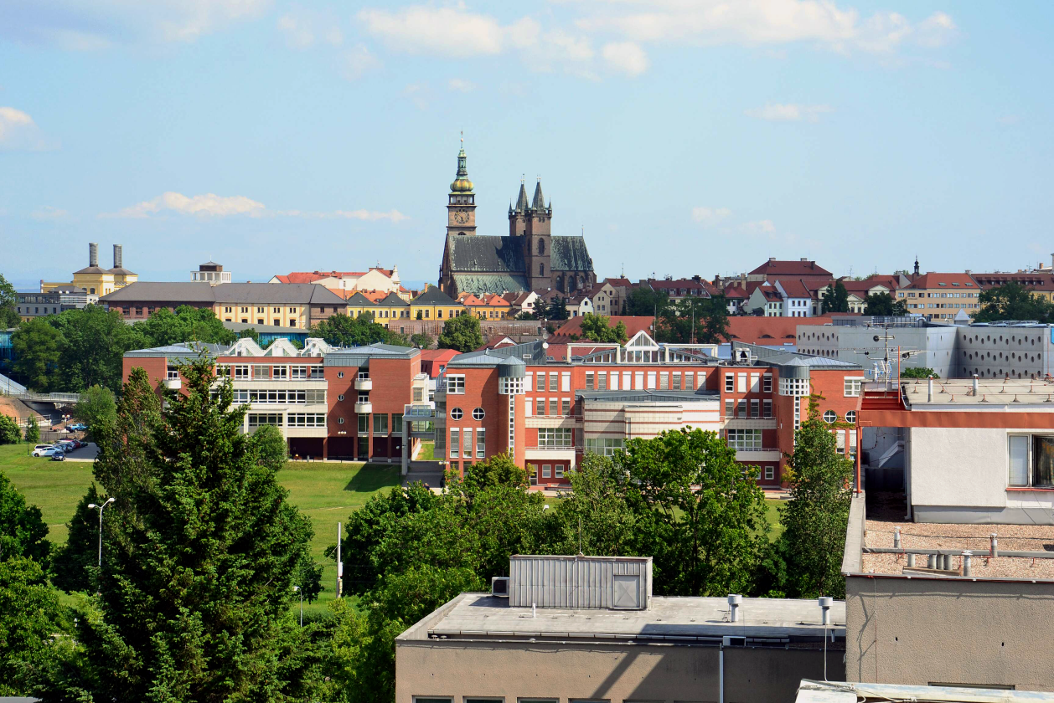

HRADEC KRÁLOVÉ
Hotel a Kongresové centrum Nové Adalbertinum

20. – 22. června 2018

14. konference Společnosti radiační onkologie, biologie a fyziky

Organizátoři
Společnost radiační onkologie, biologie a fyziky ČLS JEP
Nadace Východočeská onkologie

Vzdělávací akce je pořádána dle Stavovského předpisu ČLK č. 16
Účast bude hodnocena kredity v rámci systému celoživotního vzdělávání ČLK
Odborný garant: Prof. MUDr. Jiří Petera, Ph.D.,
Předseda výboru SROBF ČLS JEP
Přednosta Kliniky onkologie a radioterapie, LF UK a FN HK

Patronát
O záštitu nad konferencí byli požádáni:
J. Prausová, předsedkyně České onkologické společnosti ČLS JEP
J. Petera, předseda Společnosti radiační onkologie, biologie a fyziky ČLS JEP
V. Palička, ředitel FN Hradec Králové
M. Červinka, děkan LFUK Hradec Králové
J. Štěpán, hejtman Královéhradeckého kraje

Odborný program
Cílem konference je výměna zkušeností z klinické praxe a výzkumu v těch oblastech radiační onkologie, fyziky a biologie, které jsou v současné době v popředí zájmu. Pozornost bude věnována především níže uvedeným tématům.

20. června 2018 Středa 18:00 - 20:00
- Satelitní sympózia

21. června 2018 Čtvrtek 09:00 - 17:00
- Zevní radioterapie
- Brachyterapie
- Radiační fyzika a biologie

22. června 2018 Pátek 09:00 - 13:00
- Multidisciplinární onkologická léčba

14. konference Společnosti radiační onkologie, biologie a fyziky

Aktivní účast
Vyzýváme autory, aby se k aktivní účasti hlásili v rámci registrace na www.bohemiaservice.cz. Přihláška k aktivní účasti obsahuje: název příspěvku, jména, příjmení a pracoviště všech autorů a e-mail prvního autora.

Nabídnuté příspěvky & Sborník
Autoři přijatých příspěvků budou vyzváni, aby zaslali plný text včetně obrazové dokumentace (CD nebo e-mail). Struktura: název, autoři, pracoviště, úvod, materiál a metody, výsledky, diskuse, závěr. Formát: text MS Word česky, slovensky nebo anglicky; obrázky TIF, rozlišení min 300 DPI; grafy MS Excel nebo obrazový formát.

Přijaté příspěvky budou prezentovány ve formě přednášky nebo posteru. Příspěvky budou uveřejněny v plném znění v elektronickém sborníku konference (ISBN).

Prezentace & Jazyk
Čas vymezený pro přednášku je 15 min., prezentace pouze v MS PowerPoint. Postery budou vystaveny po celou dobu konference, maximální velikost 1 m (šířka) x 1 m (výška). Oficiálními jazyky konference jsou čeština, slovenština a angličtina.

Registrace
Registrujte se on-line na www.bohemiaservice.cz nebo e-mailem na adrese filip@bohemiaservice.cz Registrační poplatek ve výši 1.200,- Kč musí být uhrazen nejpozději do 30. 4. 2018 na základě zálohové faktury, která Vám bude zaslána na základě Vaší vyplněné přihlášky na Vámi uvedený email. Registrační poplatek hradí všichni účastníci (s výjimkou aktivních účastníků). Doklad o zaplacení bude vyžadován při registraci v den zahájení konference. Poplatek je možné hradit i na místě v hotovosti, výše tohoto poplatku uhrazeného v hotovosti pak činí 1.700,- Kč.

Storno podmínky
Storno přihlášky je možné pouze písemně (emailem), a to nejpozději 14 dní před zahájením akce. Pozdější storno přihlášky bohužel není možné z provozních důvodů akceptovat a účastník nemá v tomto případě právo na vrácení poplatku.

Důležitá data
Registrace – aktivní účast nejpozději 31. března 2018
Registrace – pasivní účast nejpozději 31. března 2018
Příspěvek v plném znění nejpozději 30. května 2018

Ubytování
Rezervaci ubytování si účastníci zajistí individuálně.

Definitivní program
Program konference bude k dispozici na www.bohemiaservice.cz a www.srobf.cz a zároveň bude rozeslán všem registrovaným v květnu 2018.

14. konference Společnosti radiační onkologie, biologie a fyziky
Místo konání konference:

Hotel Nové Adalbertinum, Velké náměstí 32, Hradec Králové, PSČ 500 03.

Sekretariát konference:

Eva Špačková

Klinika onkologie a radioterapie
Fakultní nemocnice Hradec Králové
Sokolská 581
500 05 Hradec Králové
tel.: +420 495 832 176
e-mail: eva.spackova@fnhk.cz

Technické zajištění, platby účastníků, registrace, abstrakta a postery:
Bohemia Event Service, s. r. o.
Revoluční 1082/8
110 00 Praha 1
IČ 02660148
Jaroslav Filip - eventový manager, tel. 606 051 140, filip@bohemiaservice.cz
Lea Oesterreicher - účetní oddělení, tel. 602 392 583, ucetni@bohemiaservice.cz

Ubytování

Jednolůžkový pokoj 1.350,- Kč/noc
Dvoulůžkový pokoj 1.680,- Kč/noc

Při komunikaci pro zajištění a stanovení ceny za ubytování uvádějte prosím heslo SROBF 2018.

Hotel Nové Adalbertinum***
tel.: +420 495 063 111
e-mail: recepce@noveadalbertinum.cz

Hotel U České koruny***
tel.: +420 727 920 882, 608 041 261
e-mail: info@uceskekoruny.com

Hotel Boromeum
tel.: +420 727 920 882
e-mail: info@boromeum.cz

